**FORMATO PARA EL DESARROLLO DE COMPONENTE FORMATIVO**

|  |  |
| --- | --- |
| PROGRAMA DE FORMACIÓN | Gestión de empresas pecuarias |

|  |  |  |  |
| --- | --- | --- | --- |
| COMPETENCIA | 270501091 Preparar ración animal según procedimiento técnico y normativa. | RESULTADOS DE APRENDIZAJE | 270501091- 02 Incorporar materias primas para la preparación de ración animal según formulación y normas de salud y seguridad en el trabajo.  270501091- 03 Acopiar producto terminado para alimentación animal según parámetros técnicos y normativa.  270501091- 04 Verificar condiciones organolépticas de materia prima y producto  terminado para alimentación animal según parámetros técnicos y normativa.  270501091- 05 Ejecutar acciones de mejora en la producción de alimento para uso animal según parámetros técnicos y normativa. |

|  |  |
| --- | --- |
| NÚMERO DEL COMPONENTE FORMATIVO | 018 |
| NOMBRE DEL COMPONENTE FORMATIVO | Preparación de raciones para animales |
| BREVE DESCRIPCIÓN | En la producción pecuaria, uno de los aspectos más importantes es la calidad de producción, como también, la reproducción de los animales, por ello, es de vital importancia planear de manera correcta la ración de alimento de los animales, garantizando que estos obtengan las vitaminas, minerales y nutrientes necesarios, para cumplir con las necesidades del mercado. |
| PALABRAS CLAVE | Insumos, porción, ración. |

|  |  |
| --- | --- |
| ÁREA OCUPACIONAL | 7 - Explotación primaria y extractiva |
| IDIOMA | Español |

1. **TABLA DE CONTENIDOS**

**Introducción**

**1. Formulación de raciones para animales**

**2. Proceso de elaboración de raciones**

**3.Empaque y rotulado**

**4. Almacenamiento**

**5. Normatividad ambiental de alimentación animal aplicada**

**6. Condiciones medioambientales**

6.1 Características

6.2 Parámetros técnicos

**7. Presentación de productos**

7.1 Características

7.2 Método

**8. Muestras**

8.1 Métodos toma de muestras

8.2 Técnicas de conservación

8.3 Métodos de embalaje y envío

**9.Producto no conforme**

**10. Registros y formatos**

1. **INTRODUCCIÓN**

Estimado aprendiz, bienvenido al componente formativo **Preparación de raciones para animales**. Para iniciar, visualice el siguiente video y conozca más:

Vídeo

CF018_Introducción

1. **DESARROLLO DE CONTENIDOS**
2. **Formulación de raciones para animales**

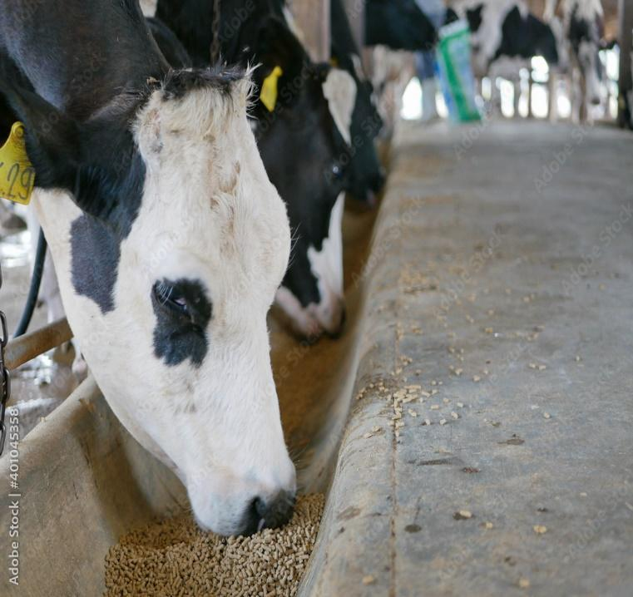La ración animal es el conjunto de alimentos que deben ser suministrados a los animales en un periodo de **24 horas,** esta puede ser dividida en varias porciones durante este tiempo o ser una sola. Las raciones varían según el tipo de animal al que se le suministra, y su **tamaño total está determinado** para un alimento, de allí se deben tomar las porciones que sean definidas según la clase de animal. En este orden de ideas, para definir la porción, se toma una parte de la ración.

Para que la producción animal pueda tener éxito, es importante tener en cuenta el factor fundamental: **la alimentación,** por ello se debe hacer énfasis en su **eficiencia y costo**, ya que generar el cálculo de manera errada o no identificar las necesidades exactas del animal genera efectos negativos con el tiempo y limita la **genética y productividad de los animales definidos para la producción**.

Dicho lo anterior, es importante comprender que la formulación de raciones requiere de ajustar las cantidades de cada uno de los ingredientes que, según los requerimientos de cada animal, conformarán la porción, con el fin de que los nutrientes que la conformen por unidad de peso sean los necesarios. Por ello, se debe tener en cuenta el cálculo de raciones balanceadas, ya que gracias a ellas se pueden generar impactos positivos como los siguientes:

**Figura 1**

*Impactos positivos con el cálculo de raciones balanceadas*

Lograr producciones acordes con el potencial genético de cada animal.

Garantizar la alimentación adecuada que permite realizar producciones económicas, ya que la alimentación representa el rubro con mayor participación en los costos de producción, generalmente, está en un 45 % o más.

Si los animales están bien alimentados, se podrá obtener todo el provecho de las mejoras genéticas que se realicen.

Finalmente, se debe tener en cuenta que, para iniciar un programa de formulación de raciones, se debe contar con una información básica, como: **necesidades nutricionales, alimentos, tipos de ración y consumo esperado.**

**Clases**

La ración animal varía dependiendo del animal que se desee alimentar y los propósitos que se tiene con cada uno de ellos. A continuación, se profundizará al respecto:

Slider

CF018_1_Formulación de ración para animales

**Funciones**

La nutrición animal se encarga de la alimentación de los animales, garantizando que esta tenga los nutrientes necesarios para alimentarse y sobrevivir. Ahora bien, los organismos de todos los animales no se comportan de la misma manera, por ello tiene como objetivo identificar las necesidades nutricionales específicas de cada grupo de animales y poder aprovechar al máximo las capacidades productivas y reproductivas de cada uno de estos.

Dentro de las funciones de la nutrición animal y la formulación de raciones, se deben cubrir las necesidades y nutrientes básicos que necesitan los animales: **proteínas, minerales, vitaminas y agua**; de la misma manera, la nutrición animal debe garantizar el funcionamiento adecuado de los cuatro aparatos que hacen parte de los animales, estos son:

Tarjeta slide

CF018_1_Funcionamiento cuatro sistemas

**Responsabilidad del profesional**

La salud y el bienestar animal, así como la vigilancia de posibles enfermedades, deben estar a cargo del **médico veterinario**. La tarea principal enfocada en la nutrición animal debe estar proyectada en asegurar que la alimentación animal cumpla con los requisitos de seguridad e inocuidad.

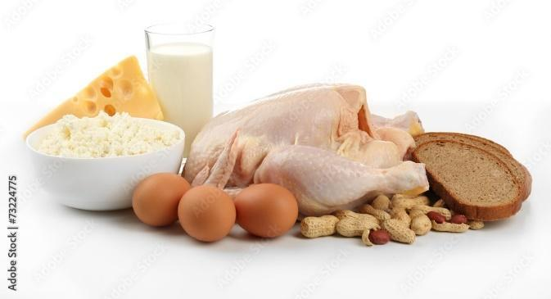

El médico veterinario debe velar por la salud de los animales y evitar posibles enfermedades transmitidas por la alimentación, teniendo en cuenta que existe un consumidor final de **leche, huevos o carne,** y puede ver afectada su salud por la mala manipulación que se le dé a estos.

Para complementar el tema sobre preparación de raciones animales, se invita a ver el siguiente vídeo del Centro Agropecuario La Granja, del SENA, el cual tiene una planta productora de alimentos concentrados:

Estudiantes Aprenden a hacer Alimentos Concentrados Para el Ganado.

1. **Proceso de elaboración de raciones**

Cuando se inician labores en el proceso de nutrición, normalmente se confunden los conceptos de alimentación y formulación, la persona encargada de la formulación puede **formular una ración según los requerimientos que se den, sin tener conocimientos de nutrición.** El nutriólogo siempre sabrá hacer una ración a partir de su conocimiento, sin que se le entregue información previa, él puede alimentar de forma adecuada a los animales según sus necesidades nutricionales y los insumos disponibles.



Para formular las raciones, existen diferentes métodos, unos simples y otros mucho más complejos y tecnificados; el nutriólogo asignado a la empresa pecuaria debe tener conocimiento de al menos uno de ellos para poder generar soluciones de manera informal, con papel y lápiz, pero que pueda también manejar la tecnología disponible en cualquier momento.

A continuación, se hará una mención de los métodos manuales utilizados para la elaboración de raciones.

**Cuadro de *Pearson* simple**

Para comprender la manera de utilizar este método de preparación de la ración, se explicará a través de un ejemplo aplicado:

Tabs verticales

CF018_2_a_Ejemplo_cuadro_Pearson_simple_formato

**Cuadro compuesto**

Es necesario reconocer que no siempre se trabaja con 2 ingredientes, por ello, se realizará este ejemplo con 4 ingredientes diferentes.

Tabs verticales

CF018_2_b_Ejemplo_cuadro_compuesto_4_ingredientes

**Método de sustitución**

Este método se encarga de definir la cantidad de proteína que se aumenta o disminuye en la fórmula sustituyendo un ingrediente por otro.

Tabs verticales

CF018_2_c_Método_sustitución

**Métodos con aplicaciones de tecnología**

Los métodos mencionados anteriormente son útiles para los técnicos que deban **formular raciones con pocos ingredientes**, esto se da normalmente en organizaciones pecuarias pequeñas. Cuando se debe emplear un número mayor de raciones, con mayor número de materias primas y nutrientes adicionales, como **aminoácidos, vitaminas y minerales,** y reducir costos, se recomienda utilizar *software* y tecnologías diseñadas para esta tarea; estas herramientas son normalmente usadas por empresas que se dedican a la fabricación de alimentos.

1. **Empaque y rotulado**

Según la Resolución 061252 del 3 de febrero de 2020, se deben cumplir las siguientes disposiciones para el empaque y rotulado.

**Capítulo V: Rotulado alimentos para animales**

En el Artículo 27, se habla de los rótulos o etiquetas de los alimentos para animales, que deben cumplir con los siguientes requisitos generales:

Tabs_verticales

CF018_2_c_Método_sustitución

Artículo 28. Rotulado de alimento para animales de venta comercial: el rótulo debe contener la siguiente información:

Slider

CF018_3_Empaque y rotulado

1. **Almacenamiento**

Según la Resolución 061252 del 3 de febrero de 2020, se deben cumplir las siguientes disposiciones para el almacenamiento.

Artículo 19. Almacenamiento. Se deben seguir las siguientes indicaciones:

Slider

CF018_4_Almacenamiento

1. **Normatividad ambiental de alimentación animal aplicada**

Según el Instituto Colombiano Agropecuario y la Resolución 061252 de 2020, se plantea como normatividad en el Título VI:

**Articulo 35**

La inspección, vigilancia y control se da para garantizar la inocuidad de los alimentos para animales, se debe aplicar vigilancia y control a los actores de la cadena y se debe enfocar el trabajo en la mitigación y prevención de riesgos sanitarios.

**Los artículos 36, 37 y 38**

Dan cuenta de las visitas técnicas, controles oficiales y el anexo de las Buenas Prácticas en la Manufactura de Alimentos para Animales, en las cuales se establece la prevención de las posibles contaminaciones cruzadas de micro ingredientes, el almacenamiento que se debe tener para los aditivos y medicamentos, limpieza de insumos y herramientas, reducción y mitigación de contaminación microbiológica.

1. **Condiciones medioambientales**

Las condiciones ambientales deben estar dadas para que la inocuidad de los alimentos utilizados, para realizar las raciones de los animales no se vea afectada, por ende, evitar que pueda generar un impacto negativo en la calidad de producción y reproducción animal. Por ello, se debe tener mucho cuidado con los factores que puedan influir en afectar estos alimentos.

* 1. **Características**

Existen **tres tipos de factores** que pueden afectar los alimentos, estos son: el **biológico, el químico y el físico,** siendo el biológico el factor que por lo general representa un riesgo mayor, ya que estos riesgos de origen alimentario incluyen diferentes organismos, como **bacterias, virus y parásitos.**

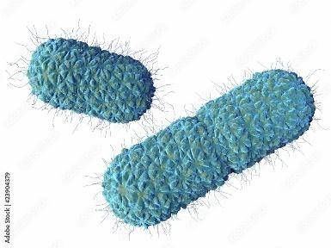Se debe tener en cuenta que los peligros biológicos normalmente se dan o son asociados con las personas que son responsables, ya que no tienen en cuenta las prácticas adecuadas **de manipulación y almacenaje de los insumos y alimentos (higiene, temperatura y tiempo).** Otra de las causas más comunes es la contaminación que se da con los alimentos crudos en el lugar de almacenamiento. Muchos de los microorganismos están presentes en el ambiente de manera natural, donde se producen, mezclan o preparan las raciones, y muchos otros son activados en procesos de cocción.

* 1. **Parámetros técnicos**

Dentro de los factores que afectan de manera directa la inocuidad de los alimentos, se encuentran unos parámetros técnicos que los clasifican en factores **intrínsecos y extrínsecos**. A continuación, se evidencia una relación de los factores que integran cada uno de estos grupos.

**Factores Intrínsecos:**

Se refieren a las propiedades físicas y a la composición química del propio alimento: actividad de agua, pH, nutrientes, potencial de oxidación y estructura del producto alimentario.

**Actividad del agua**

El agua es uno de los factores de mayor cuidado en las granjas u organizaciones que se dedican a la producción pecuaria, ya que los **micro organismos necesitan de agua** **para poder crecer**; se hace referencia al término de actividad de agua (Aw), dado que hace referencia a la disponibilidad de agua donde se puede presentar el desarrollo y crecimiento microbiano:

**Figura 3**

*Desarrollo y crecimiento microbiano*

Sus valores normalmente varían de 0 a 1,0

El valor menor de Aw en el cual una bacteria patogénica puede crecer y desarrollarse, es 0,85.

La relación de valores de actividad de agua que favorecen el desarrollo bacteriano están ubicados entre 0,97 y 0,99.

Aquellos alimentos con Aw que se encuentren con este rango de variación favorecen los agentes de enfermedades bacterianas.

La actividad del agua, la temperatura y la disponibilidad de nutrientes son factores que trabajan de manera interdependiente. Sin importar cuál sea la temperatura, el desarrollo y el crecimiento de los microorganismos va disminuyendo de manera proporcional a la actividad del agua.

* Cuando la temperatura está cerca de ser óptima, el valor de Aw que favorece el desarrollo y crecimiento bacteriano puede ser más limitado. Imagen que contiene Icono

  Descripción generada automáticamente
* Cuando hay presencia de nutrientes, estos favorecen de cierta manera la supervivencia y desarrollo de las bacterias, así sea con unos valores de Aw límites para la multiplicación de microorganismos.
* Los demás factores que influyen la Aw son pH, potencial de óxido reducción y sustancias antimicrobianas adicionadas o naturales. Por lo general, los mohos son naturalmente un poco más tolerantes a límites más bajos de Aw que las bacterias.

**Acidez y pH**

Para los alimentos el pH debe medirse con una escala de 0 (muy ácido) a 14,0 (muy alcalino o básico), siendo 7,0 el pH neutro. Por lo general, las bacterias suelen desarrollarse y crecer con un pH neutro o cercano a él, y en su gran mayoría, aquellos alimentos que se consideran favorables a estos agentes tienen el pH entre 4,6 y 7,0. Teniendo en cuenta el concepto anterior, los alimentos se encuentran divididos en dos grupos: poco ácidos, o de baja acidez, y ácidos; la clasificación o definición de estas categorías se da con base en el desarrollo del *Clostridium botulinum***.**

**Figura 4**

*Escala pH*

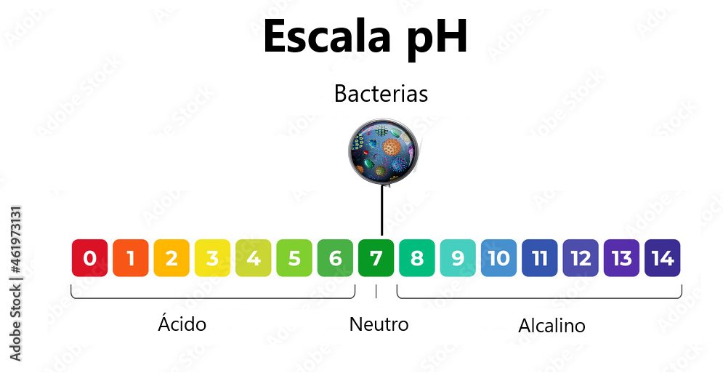

Para determinar la acidez del pH, no es necesario hacerlo en relación con otros procesos o factores, esto puede hacerse de forma independiente; este proceso hace referencia a la concentración de ácidos no disociados en cualquier alimento.

* 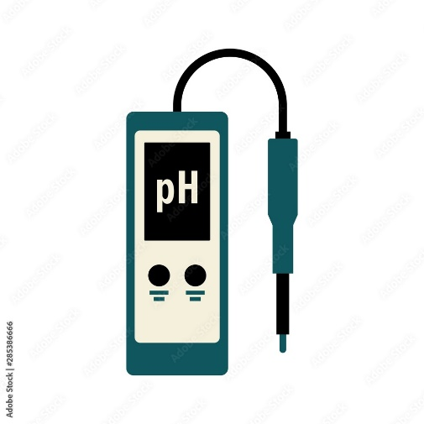Cuando el ácido se disocia en iones H+, cambia el pH; cuando se encuentran niveles altos de ácido, estos impactan de manera directa e interfieren en el desarrollo de las bacterias.
* Un dato interesante que se puede observar es que aquellos productos proteínicos generan bloqueo, es decir, generan resistencia en el cambio de pH; por esta razón, en el caso de la leche, por ejemplo, uno de los parámetros importantes que define la calidad es la acidez (no el pH).
* Los mohos y levaduras son generalmente más tolerantes a los factores pH y acidez, pudiendo desarrollarse aún en condiciones que puedan inhibir las bacterias.

**Potencial de óxido reducción**

Existen procesos de oxidación y reducción y estos están relacionados con el intercambio de electrones que existe entre las sustancias químicas. El potencial de óxido-reducción se define como la capacidad que tienen determinados sustratos para ganar o perder electrones. Cuando un elemento pierde un electrón, se denomina oxidado, y cuando, al contrario, lo gana, reducido.

**Figura 5**

*Oxidación y reducción*

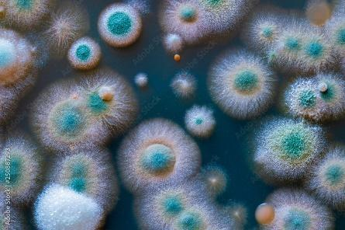 Cuando se habla de microorganismos aeróbicos se hace referencia a que estos necesariamente deben contar con valores de **potencial de oxidación (Eh)** **positivos** para que se pueda dar su crecimiento. Allí, en este grupo, se encuentran por lo general todos los mohos, levaduras oxidativas y muchas bacterias, principalmente las deteriorantes de alimentos (*Pseudomonas, Moraxella, Acinetobacter, Flavobacterium*, etc.) y algunas bacterias patogénicas aeróbicas (como *Bacilluscereus*).

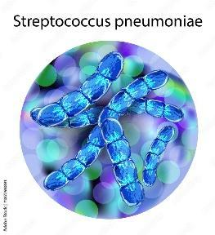

Asimismo, aquellos microorganismos anaeróbicos requieren valores de **Eh menores**. Dentro de este grupo, se encuentran algunas **bacterias patogénicas** (*Clostridium botulinum*) y deteriorantes. Algunas bacterias anaeróbicas facultativas crecen de mejor manera en condiciones un poco reducidas y se denominan microaerófilas, como los lactobacilos y *Streptococcus*.

La mayoría de las bacterias suele crecer y desarrollarse bien en cualquier tipo de condición, ya sea con o sin aire, y estas reciben el nombre de **bacterias aeróbicas facultativas**; este grupo lo conforman las bacterias de la familia *Enterobacteriaceae*.

El *Campylobacter* sp hace parte del grupo de bacterias microaerófilas, que son aquellas que se desarrollan de mejor manera en bajas concentraciones de oxígeno (entre 3 y 5 %). Los mohos y levaduras importantes para la ciencia de los alimentos son aeróbicos, raramente son facultativos.

**Factores extrínsecos**

Características del ambiente donde se almacena el alimento: temperatura, humedad y tensión de oxígeno.

**Temperatura.**

La temperatura es uno de los factores que más influyen en la proliferación de bacterias, conozca más sobre ella:

Pestañas horizontales

CF018_6_a_Temperatura_en_proliferación_de_bacterias

**Humedad relativa**

La humedad relativa es un factor que tiene influencia directa respecto a la actividad de agua del alimento. Si, por ejemplo, se da una condición donde un alimento que tiene baja actividad de agua está almacenado tal vez en un ambiente que maneja un nivel alto de **humedad relativa,** lo que sucede con la actividad en relación con el agua de este alimento es que tendrá un aumento, facilitando así que los microorganismos sean multiplicados.

La combinación que se da entre **humedad relativa y temperatura** no puede pasar desapercibida, ya que esta relación entre estos 2 factores, cuanto mayor es la temperatura de almacenaje, menor la humedad relativa, y viceversa. Modificando el gas de la atmósfera es posible retardar el deterioro sin disminuir la humedad relativa.

**Composición de la atmósfera**

La composición atmosférica es un factor que influye en la calidad del alimento. Profundice, a continuación, un poco más:

Infografía

CF018_6_b_Condiciones Medioambientales

**Organismos indicadores**

Los organismos indicadores en un alimento no representan un peligro directo para la salud, sin embargo, son grupos o tipos de microorganismos que, **por su origen, procedencia, resistencia térmica, temperatura óptima para desarrollo y otras características**, pueden indicar **exposición, manipulación y conservación inadecuadas del producto alimenticio.** Son útiles también para indicar la presencia de un peligro potencial para la salud, cuando se consideran, por ejemplo, el mismo origen o procedencia. Generalmente, estos organismos o pruebas relacionadas pueden indicar:

a) La posible presencia de patógenos, toxinas.

b) La posibilidad de prácticas inadecuadas de higiene durante la producción, el procesamiento, el almacenaje y/o la distribución.

Los organismos indicadores son usados generalmente para **definir la contaminación generada por origen fecal o falla en la higiene durante el proceso**. Las bacterias **coliformes y la *Escherichia coli*** son dos indicadores que se usan con frecuencia para este fin; por ejemplo, la leche pasteurizada **no debe contener este tipo de organismos,** ya que, al ser positiva su presencia, indica que el proceso se desarrolló de manera inadecuada, que posiblemente se presentó una recontaminación luego del procesamiento, o incluso un número inicial muy elevado en la leche cruda.

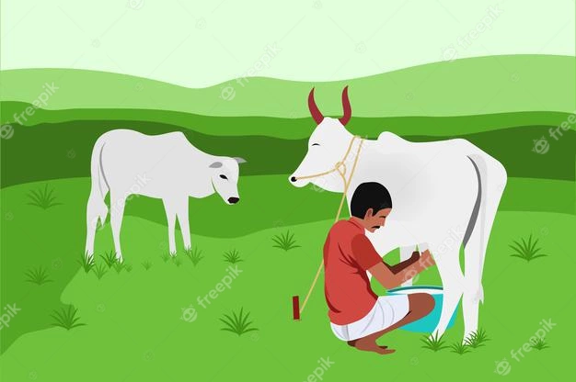

Normalmente, estos microorganismos patogénicos se generan en la misma fuente que los indicadores (ej.: la materia fecal es una fuente potencial de *Salmonella spp*.), la detección de E. Coli alerta sobre la presencia inminente de un grave peligro para la salud.

Los microorganismos indicadores deben ser de detección rápida y fácil; se deben distinguir fácilmente de la microbiota natural de alimentos y del agua; provenir del mismo origen y procedencia que el organismo patogénico; contar con unas características que generan multiplicación y también su muerte similar al micro organismo patogénico para el mismo tipo de alimento; y estar ausente o en cantidad mínima en el alimento cuando el patógeno esté ausente, pero no es una condición que esté dada en cualquier circunstancia, no siempre se encuentran dadas todas estas condiciones nombradas.

1. **Presentación de productos**

Actualmente, la industria de alimentación para animales ha trabajado en generar diferentes presentaciones de los alimentos para cubrir las necesidades del sector, algunas presentaciones tienen un menor precio, pero esto no significa que tenga una baja calidad; a través del tiempo, se ha evolucionado y las empresas trabajan para mejorar los procesos de elaboración de alimentos para animales, con el fin de ayudar con esto a obtener un peso apropiado en un menor tiempo, siempre la mejor dieta será aquella que presente la mejor eficiencia y más bajos costos.

* 1. **Características**

Lo más importante en la elaboración de alimentos cuyo destino es la alimentación animal, sin duda, es la calidad que deben tener estos, tratando de reducir al máximo los riesgos potenciales que puedan afectarlos. El primer paso es hacer un minucioso control de calidad de las materias primas, hasta la obtención final del alimento.

Las características y pasos para tener en cuenta en la elaboración del alimento son las siguientes:

* Un óptimo sistema de seguimiento (vigilar el producto en las diferentes etapas del sistema productivo, recaudando información importante de este en las diferentes etapas que este cumple) y rastreo (controlar el producto final, con el fin de ver los problemas superados y desviaciones que pudieron haber tenido las materias primas durante la elaboración del alimento).
* Prevenir las influencias nocivas (medioambientales y del molino).
* Eliminar los productos críticos o sospechosos de mala calidad (aislamiento o eliminación de estos).
* Detectar áreas del proceso vulnerables a la contaminación.
* Controlar la higiene del proceso.

Un buen muestreo de las materias primas que se utilizarán para un producto de buena calidad tiene por objetivo detectar:

* Contaminación microbacteriana o intoxicación.
* Sustancias nocivas, tales como químicos (pesticidas).
* Hongos y micotoxinas.
* Contaminación física: piedras, cadáveres animales, etc.
* Materias primas utilizadas en la producción de alimentos para animales.

**Tabla 3**

*Materias primas producción de alimento animal*

|  |  |
| --- | --- |
| Subproducto | Materias primas |
| **Subproductos cárnicos** | **Harina de carne**  **Harina de hueso**  **Harina de sangre**  **Harina de hígado y vísceras** |
| **Subproductos aceite** | Derivados de harina de lino  Derivados de harina de girasol  Derivados de harina de soya |
| **Subproductos de la industria molinera** | Derivados del trigo (afrecho) |
| **Subproductos de la industria cervecera** | Germen de malta |
| **Subproductos de la industria de almidón de maíz** | Gluten *feed*, Gluten *mea* |
| **Suplementos cálcicos y magnésicos** | CaCO3, dolomita, conchillas fósiles e industriales |

* 1. **Métodos**

Los métodos comunes para la elaboración de alimentación para animales son los siguientes: molido, peletizado y extruido. A continuación, se realizará un acercamiento en la definición de cada método:

Slider

CF018_7_Presentación de producto

1. **Muestras**

Para iniciar, se debe entender qué es una muestra, y en general, una muestra es aquella porción o parte que indica la calidad del todo que ha sido tomado, por ello, se hace necesario implementar este concepto en los alimentos de nutrición animal, ya que estos no son homogéneos en su producción y pueden sufrir alguna alteración; es importante tener en cuenta que una muestra nunca será perfecta. Hacer un muestreo tiene como objetivo tomar una porción, unidades, o recipientes de producto que sean altamente representativos.

El tamaño de la muestra debe ser representativo para poder obtener los resultados esperados del análisis del laboratorio y para poder hacer una repetición en caso de ser necesario. La muestra debe ser representativa también para poder reflejar todas las condiciones actuales al momento del muestreo. 

**8.1 Métodos toma de muestras**

Para que los métodos de la toma de muestras alcancen los resultados esperados, es ideal seleccionar una cantidad representativa del producto y trabajar con el método que más se adecúe a lo que se está buscando. Existen 2 métodos de muestra reconocidos, que son los siguientes:

1. **Toma de muestra selectiva**

Generalmente, la toma que se debe realizar de manera apropiada de una muestra que sea representativa de un determinado lote de alimentos debe hacerse de una manera que no se vea influenciada por el inspector o aquella persona que ha sido asignada para realizar la toma de la muestra.

|  |  |
| --- | --- |
| Señales de advertencia de peligro de alto voltaje aislado en un fondo blanco Vector Premium | Cuando el muestreo se debe realizar por incumplimiento de la normativa legal, no se hace necesario seleccionar una muestra que sea en su totalidad representativa, ya que el interés del encargado de la muestra o del inspector es poder tener la probabilidad más alta de encontrar los productos defectuosos. Los procedimientos de toma de muestras selectiva son normalmente utilizados para poder tener mayores posibilidades de encontrar aquellos productos defectuosos o que no están cumpliendo las normas. |

La muestra selectiva se realiza de **manera directa**, por lo general, se realiza gracias a alguna situación específica; por ejemplo, suele suceder respecto a algún **reclamo** que realice un cliente por haber encontrado elementos fuera de lo normal en un alimento, o tal vez porque durante alguna visita de inspección se detectó el fácil ingreso a las instalaciones de roedores, etc. En este tipo de muestra, el resultado que se da está directamente relacionado con las observaciones que desarrolla el inspector o de otros factores que llevaron a la necesidad de realizar la toma de una muestra selectiva.

1. **Toma de muestra objetiva**

La toma de muestra objetiva puede resultar un poco más compleja, ya que es poco probable que exista objetividad cuando se está tratando de demostrar la calidad de un lote de alimentos que por lo general no es homogéneo. El inspector o el encargado tendrá siempre una duda respecto a si la muestra que fue tomada es muy pequeña, o tal vez demasiado grande, o si la selección realmente fue hecha al azar.



Las muestras objetivas se vuelven, en algunos casos, tareas rutinarias, para poder supervisar de manera constante la calidad de los alimentos, para poder hacer una recogida de datos con fines específicos, o analizar y definir si el alimento no cumple con los criterios de calidad por cualquier razón.

Según lo anterior, se sugiere hacerlo de esta manera cuando los encargados de las inspecciones no puedan detectar condiciones insatisfactorias, o cuando estas no puedan hacerse con determinada frecuencia. Por lo general, las muestras objetivas **se recogen en el mercado**, pero también pueden tomarse incluso si están aún en las instalaciones del productor. Este método es comúnmente utilizado para aquellos alimentos que son importados, ya que no se ha tenido ningún proceso de supervisión en las actividades de fabricación de la empresa ni del país exportador y, como consecuencia, no se cuenta con antecedente para poder realizar las muestras selectivas.

El muestreo objetivo define que la persona encargada puede tener acceso ilimitado al total de unidades que conforman el lote definido para el muestreo y que cada unidad puede ser usada y tiene las mismas probabilidades de ser la seleccionada. El proceso se hace tomando pequeñas unidades al azar de varios puntos dentro del lote, estas se combinan, y posteriormente, estas conforman la muestra; en lugar de retirar la muestra completa de un punto, se debe seleccionar al azar.

**8.2 Técnicas de conservación**

Para garantizar la conservación de la muestra recolectada, el inspector encargado debe tener conocimiento sobre el tratamiento de la muestra, cualquier mal manejo que se le llegue a dar a esta puede dañar el proceso y los laboratorios no podrán trabajar con ella. Se deben tener en cuenta aspectos generales, como la cantidad de cada una de las muestras, el recipiente recomendado para estas, la temperatura que requiere (refrigerado, congelado, temperatura ambiente) y el tiempo máximo que se puede tardar para llegar al laboratorio, en caso de ser necesario, para iniciar el proceso.

**8.3 Métodos de embalaje y envío**

Se debe hacer una correcta identificación y descripción del alimento, ya que de esto depende minimizar las probabilidades de que se presente un error a la hora de entregar los resultados de los análisis (por ejemplo, mala identificación del destinatario) y permitir al responsable del laboratorio juzgar si los resultados son razonables. La descripción puede presentar variaciones, según lo que se busque en con cada una de las muestras; sin embargo, es necesario que al menos contenga esta información:



* Nombre del establecimiento y del productor que remite la muestra.
* Fecha del muestreo.
* Potrero (si fue tomada de alguno).
* Composición de la pastura o partida de alimento.
* Estado fenológico de las especies predominantes (si corresponde).
* Partes enviadas y/o altura de corte.
* Condiciones (por ejemplo, silo puente, torta, tapado, bolsa) y tiempo de almacenamiento (si corresponde).
* Sitio de muestreo, silo, bolsa o comedero.
* Lote de alimento (si corresponde).
* Análisis solicitados.

Es muy importante, de ser necesario, poder realizar un acercamiento previo con el laboratorio que se encargará de realizar los análisis, poder coordinar el tiempo y forma de recepción de las muestras, para poder disminuir al máximo las demoras que se pueden presentar en el inicio de los análisis. La recomendación se hace especialmente cuando las muestras a analizar son de materiales frescos (forrajes o silajes) y son enviadas por empresas de correo. Además, se hace necesario saber que muchos análisis conllevan más tiempo que otros y en consecuencia no es posible contar con los resultados antes de 7 – 10 días de ingresadas las muestras en el laboratorio.

1. **Producto no conforme**

Los productos no conformes en la alimentación animal son aquellos que no cumplen con los requerimientos de inocuidad para poder ser ingeridos por los animales, estos pueden:



* Tener fechas de vencimiento pasadas.
* Contaminación microbiológica.
* Mal etiquetado.

Un producto no conforme puede causar graves daños en los sistemas del animal si se tiene en cuenta que estos deben seguir una dieta específica, que aporte los nutrientes requeridos para garantizar la calidad de producción y reproducción que tiene planteada la empresa.

De esta manera, será el proveedor o el encargado de la alimentación quienes deben asumir la responsabilidad en caso de entregar un producto no conforme en cuanto a calidad; deberán hacer el proceso de cambio para garantizar que la ración de alimento cumpla con el fin que está diseñado en la dieta.

1. **Registros y formatos**

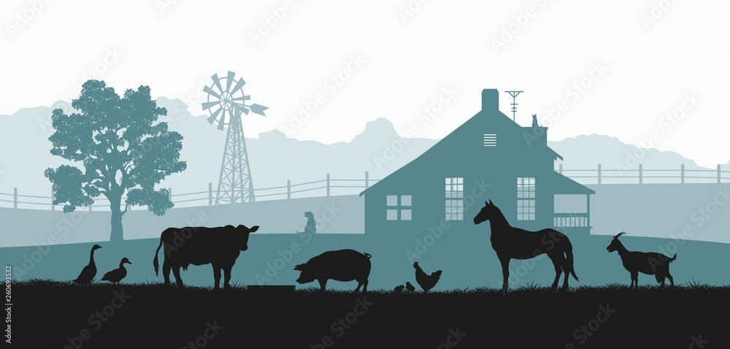Cuando se hace referencia al registro y los formatos que se deben llevar para la alimentación, se debe iniciar hablando del registro de los animales con los que se cuenta; la idea es empezar a organizar las unidades de negocio independientemente de su tamaño y generar conciencia para que estas inicien su proceso de empresa. Por ello, es necesario que se inicie la implementación de los registros, para ir corrigiendo errores y poder crear fincas más productivas; los registros son formatos que capturan información y pueden ayudar en la toma de decisiones para mejorar la producción de los animales.

Los registros se deben hacer por cada uno de los animales y deben tener información de la raza (en caso de ser necesario), genealogía, sexo, fecha de nacimiento y origen, si no es nacido en la finca; estos se pueden llevar en cuadernos, tarjetas, hojas individuales, hojas de cálculo, registros computarizados y programas o *software* de registros.

**Tabla 4**

*Ejemplo formato control de peso*

|  |  |  |  |  |  |  |  |  |  |
| --- | --- | --- | --- | --- | --- | --- | --- | --- | --- |
| N° | Fecha | N° Registro | Tendencia racial | Peso en kg | N° | Fecha | N° Registro | Tendencia racial | Peso en kg |
|  |  |  |  |  |  |  |  |  |  |
|  |  |  |  |  |  |  |  |  |  |
|  |  |  |  |  |  |  |  |  |  |

**Tabla 5**

*Ejemplo formato compra de alimentos*

|  |  |  |  |  |  |  |  |  |  |
| --- | --- | --- | --- | --- | --- | --- | --- | --- | --- |
| N° | Categoría animal | N° Registro | Alimento usado | Ración (kg/animal) | Dónde se compró | Fecha de compra | Fecha inicio de suministro | Fecha final de suministro | Tiempo de suministro del alimento |
| 1 |  |  |  |  |  |  |  |  |  |
| 2 |  |  |  |  |  |  |  |  |  |
| 3 |  |  |  |  |  |  |  |  |  |

**Tabla 6**

*Ejemplo formato uso y manejo de alimentos*

|  |  |  |  |  |  |  |  |  |  |  |  |
| --- | --- | --- | --- | --- | --- | --- | --- | --- | --- | --- | --- |
| N° de Registro | Tipo de animal | Categoría animal | Ración (Kg/animal) | Enero | Febrero | Marzo | Abril | Mayo | Junio | Julio | Agosto |
| N°  días | N°  días | N°  días | N° días | N° días | N° días | N° días | N°  días |
|  |  |  |  |  |  |  |  |  |  |  |  |
|  |  |  |  |  |  |  |  |  |  |  |  |
|  |  |  |  |  |  |  |  |  |  |  |  |

Para complementar el componente formativo se invita a ver el siguiente vídeo:

Alimento balanceado para animales

1. **SÍNTESIS**

Se recapitula el componente formativo: **Preparación de raciones para animales**, que consiste en el conjunto de alimentos que deben suministrarse a los animales en un periodo de 24 horas; dicha ración depende de la especie animal a la que se va a alimentar, vacuno, cerdos, aves; igualmente, existen diferentes métodos de elaboración, estos dependen de los requerimientos específicos que se deseen cubrir por cada especie. Estos métodos son: cuadro de *Pearson* simple, cuadro compuesto, método de sustitución, métodos con aplicaciones tecnológicas. De la misma forma, se resalta la importancia del empaque, el rotulado y el almacenamiento de alimentos para animales, los cuales deben cumplir con los requerimientos establecidos por el ICA, con el objetivo de conservar los alimentos de manera inocua, además, se deben tener en cuenta los factores que pueden afectarlos, como factores intrínsecos, entre estos se encuentran la composición del agua, acidez y pH, y potencial de óxido en reducción. De la misma forma se tienen en cuenta factores extrínsecos como temperatura, humedad relativa y composición de la atmósfera.

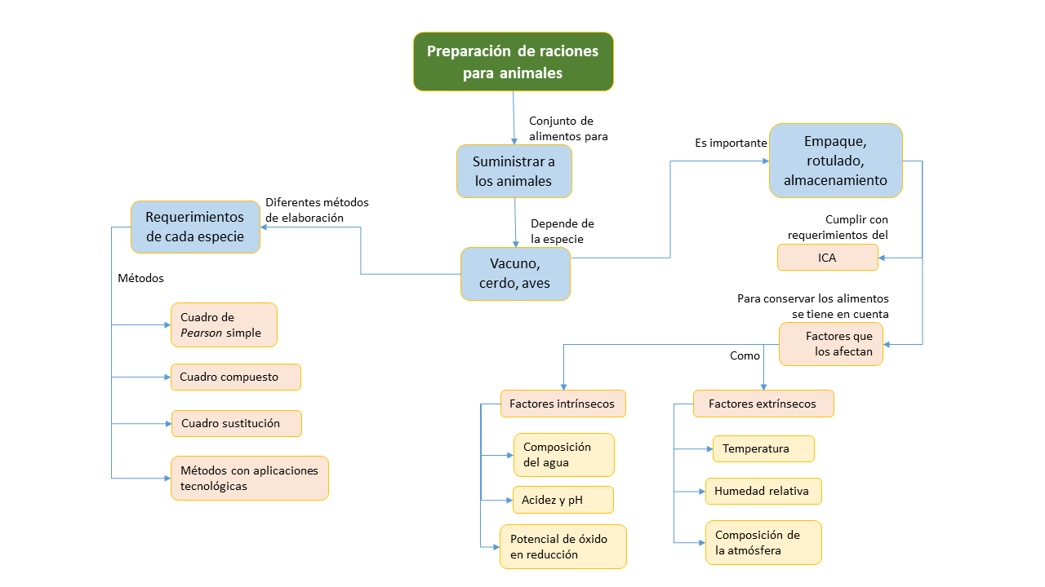

1. **Actividades didácticas (opcionales si son sugeridas)**

|  |  |
| --- | --- |
| DESCRIPCIÓN DE ACTIVIDAD DIDÁCTICA | |
| Nombre de la actividad | Cuestionario sanidad animal, fundamentos, componentes y aplicabilidad |
| Objetivo de la actividad | Identificar los temas principales de la sanidad animal, fundamentos, componentes y aplicabilidad |
| Tipo de actividad sugerida | Cuestionario verdadero o falso |
| Archivo de la actividad  (Anexo donde se describe la actividad propuesta) | Anexo_1_CF18_ActividadDidactica_cuestionario |

1. **MATERIAL COMPLEMENTARIO**

|  |  |  |  |
| --- | --- | --- | --- |
| Tema | Referencia APA del Material | Tipo de material  (Video, capítulo de libro, artículo, otro) | Enlace del Recurso o  Archivo del documento o material |
| 1. Formulación de raciones para animales. | FAO. (s. f.). *Alimentación animal*. | Artículo | <https://www.fao.org/3/a1564s/a1564s03.pdf> |

1. **GLOSARIO**

|  |  |
| --- | --- |
| TÉRMINO | SIGNIFICADO |
| Alimento para animales | Mezcla de insumos que contienen nutrientes que se encargan de responder a las necesidades y requerimientos de cada especie, según la edad, tipo y explotación o actividad para la que se destina el animal. |
| Contaminación cruzada | Contaminación de materia prima, producto intermedio o producto terminado con otro material o producto durante el proceso de elaboración o almacenamiento. |
| Inocuidad | Característica o atributo de la calidad de un alimento, que determina que el consumo de este no genera riesgo para la salud animal. |
| Ración | Es el tamaño real de un alimento que se da al animal, esta puede ser medida en miligramos, piezas, paquetes. |

1. **REFERENCIAS BIBLIOGRÁFICAS**

McDonald, P. (2007). *Nutrición animal*. Universidad Estatal a Distancia.

Organización de las Naciones Unidas para la Agricultura y la Alimentación [FAO]. (1989). *Manuales para el control de calidad de los alimentos. 9. Introducción a la toma de muestras de alimentos*. <https://www.fao.org/3/S8800S/S8800S.pdf>

Organización Panamericana de la Salud [OPS]. (2015). *Peligros biológicos. Inocuidad de Alimentos - Control Sanitario – HACCP*.

<https://www3.paho.org/hq/index.php?option=com_content&view=article&id=10838:2015-peligros-biologicos&Itemid=41432&lang=es>

Resolución 061252 de 2020. [Instituto Colombiano Agropecuario]. Por medio de la cual se establecen los requisitos y el procedimiento para el registro de los fabricantes e importadores de alimentos para animales, así como los requisitos y el procedimiento para el registro de alimentos para animales y se dictan otras disposiciones. Febrero 3 de 2020. <https://www.ica.gov.co/getattachment/f7b59ff6-7bfc-477a-8110-40a14b80bd4e/2020R61252.aspx>

Shimada, A. (2007). *Nutrición animal*. Editorial Trillas.

1. **CONTROL DEL DOCUMENTO**

|  |  |  |  |  |
| --- | --- | --- | --- | --- |
|  | Nombre | Cargo | Dependencia | Fecha |
| Autor(es) | Lina Marcela Ocampo Henao | Experto temático | Centro Agropecuario la granja. Regional Tolima | Diciembre de 2021 |
| Luis Fernando Botero Mendoza | Diseñador Instruccional | Centro de gestión industrial.  Regional Distrito Capital | Diciembre de 2021 |
| Paola Moya Peralta | Diseñador Instruccional | Centro para la Industria de la Comunicación Gráfica - Regional Distrito Capital Regional Distrito Capital | Diciembre de 2021 |
| Carolina Coca Salazar | Metodóloga | Regional Distrito Capital Regional Distrito Capital | Febrero de 2022 |
| Darío González | Corrección de estilo | Regional Distrito Capital – Centro de Diseño y Metrología | Marzo 2022 |

1. **Control de cambios**

|  |  |  |  |  |  |
| --- | --- | --- | --- | --- | --- |
|  | Nombre | Cargo | Dependencia | Fecha | Razón del cambio |
| Autor(es) | Humberto Arias Díaz | Diseñador Instruccional | Regional Tolima – Centro de Comercio y Servicios | Agosto 2023 | Revisión y actualización |
| María Inés Machado López | Metodóloga | Regional Tolima Centro de Comercio y Servicios | Septiembre 2023 | Revisión metodológica |